Openwrt组播转单播msdlite

安装插件msdlite

准备好直播源格式如下

#EXTM3U

#EXTINF:-1, tvg-id="" tvg-name="" tvg-logo="" group-title="央视",CCV1 综合（高清）

<http://192.168.6.1:7088/rtp/238.255.3.132:5999>

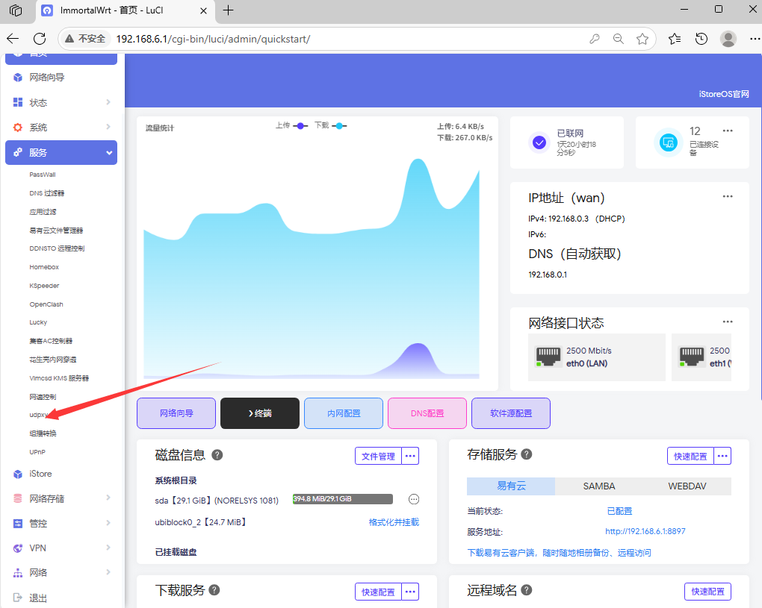

然后找到接口,将你需要连接iptv端口的接口从lan剥离出来

新建接口udpxy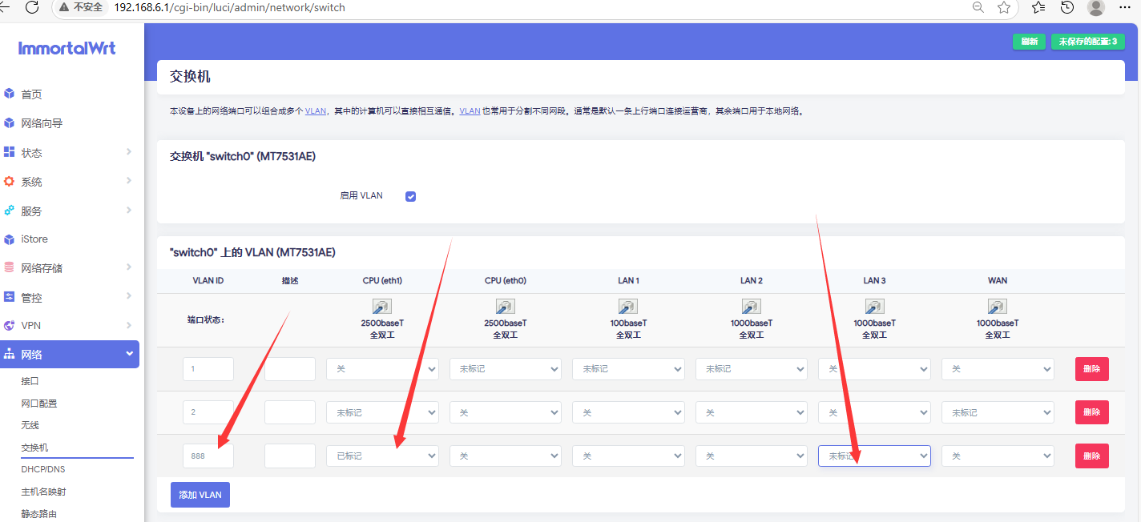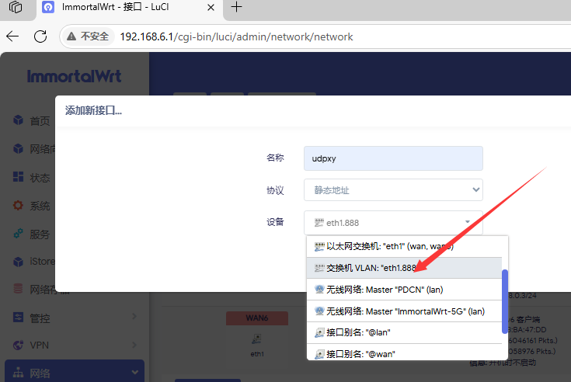

再新建iptv接口为dhcp客户端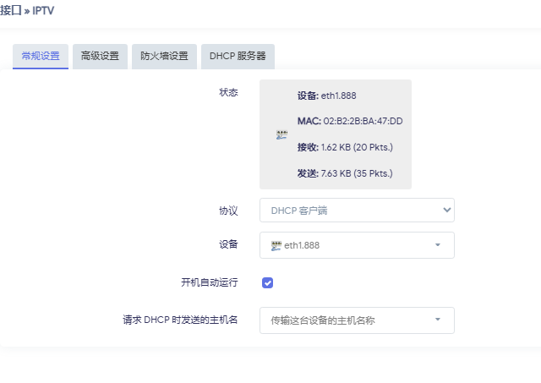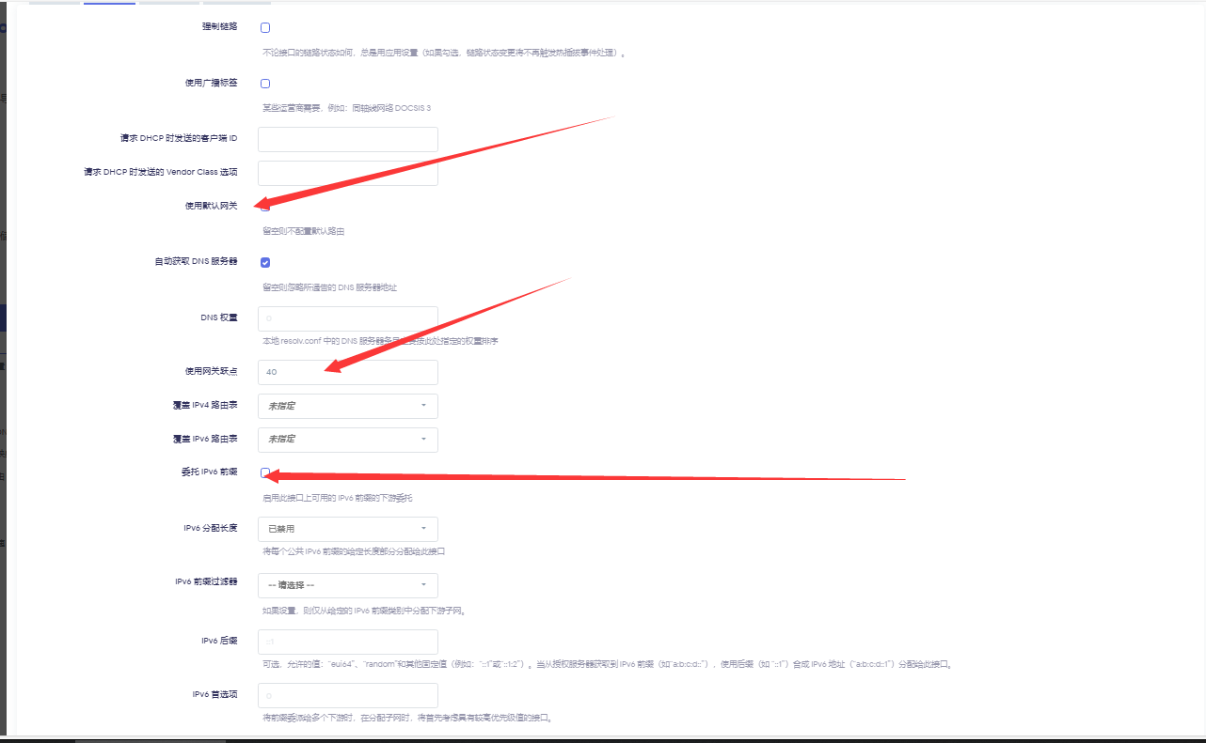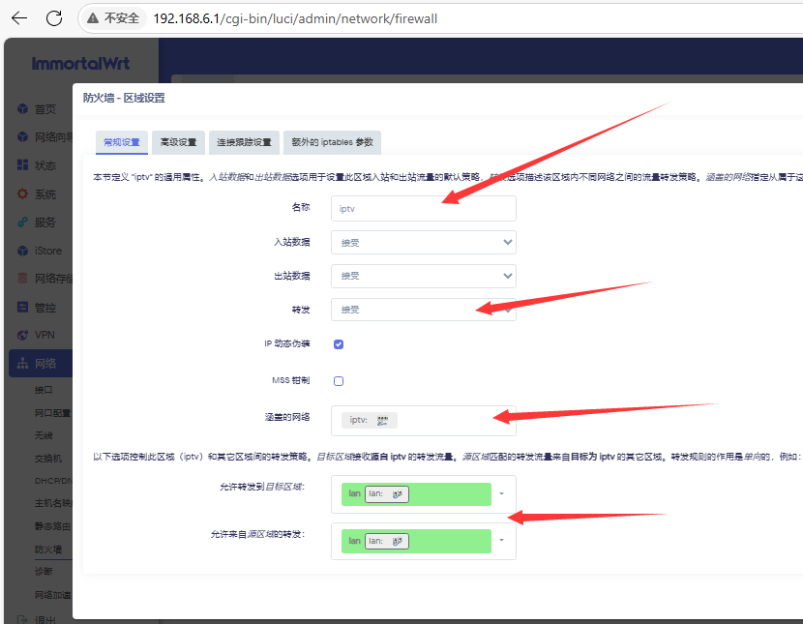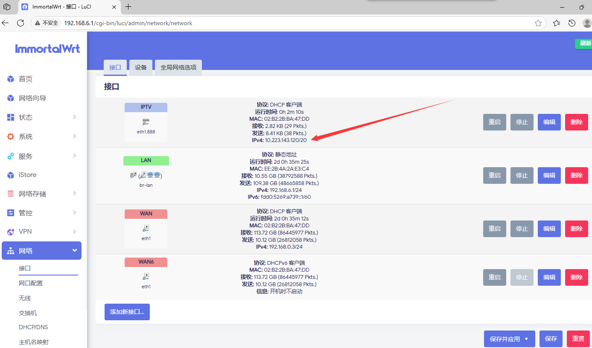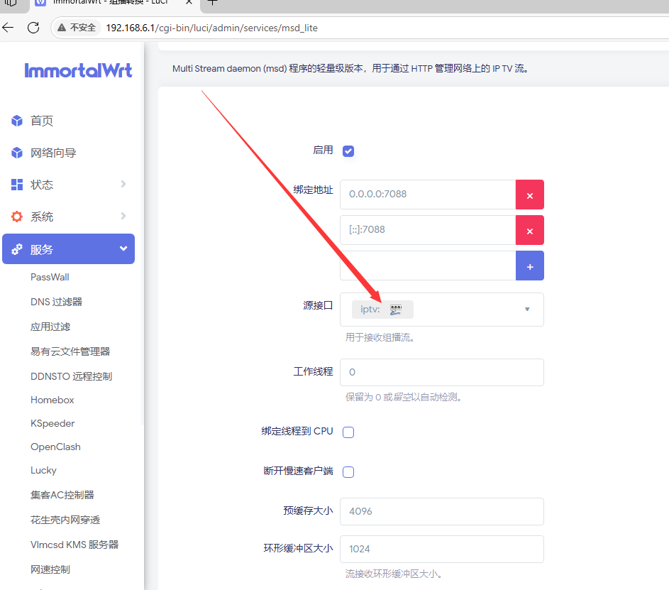

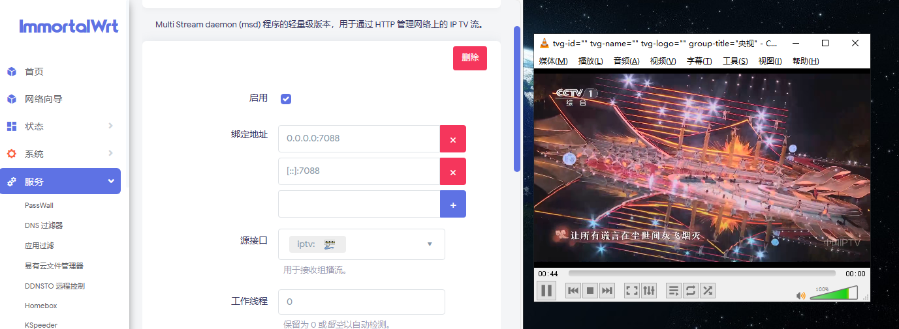

#EXTM3U

#EXTINF:-1, tvg-id="" tvg-name="" tvg-logo="" group-title="央视",CCV1 综合（高清）

<http://192.168.6.1:7088/rtp/238.255.3.132:5999>

以自己的为准,